K Payasos

**K payasos**

Este documento es confidencial / This document is confidential

*Resumen:*

*El presente documento proporciona la información necesaria para describir el diseño y desarrollo del Protocolo de comunicación utilizado en la codificación del sistema hotel.*

|  |
| --- |
|  |
| Línea de Productos de Software para Domótica |
|  |
| PROTOCOLO COMUNICACIÓN |

CONTENIDO

I. INTRODUCCIÓN 2

II. DIAGRAMA DE LA ESTRUCTURA DE COMUNICACIÓN DEL SOFTWARE DOMOTICO CON LOS MICROCONTROLADORES. 3

III. DIAGRAMA DE CONEXIÓN. 4

IV. COMANDOS PARA LA COMUNICACIÓN CON EL MICROCONTROLADOR. 4

V. PROCESO DE INTERCAMBIO DE INFORMACION. 10

# INTRODUCCIÓN

Se requiere un protocolo de comunicación que permita la interacción entre el Emulador (pieza de hardware) y el software de la aplicación que garantice el funcionamiento de los elementos que conforman el proyecto del Hotel.

Se creó un protocolo de comunicación que permita realizar los procedimientos destinados a la automatización de las habitaciones de los hoteles, el cual emitirá y recibirá datos que se mandarán al Emulador permitiendo un intercambio de información entre el software de aplicación y este. Con este procedimiento se brindará un funcionamiento fiable para la ejecución de las operaciones sobre el dispositivo localizado en la habitación, como aire acondicionado, iluminación y sistema de cerraduras.

# DIAGRAMA DE LA ESTRUCTURA DE COMUNICACIÓN DEL SOFTWARE DOMOTICO CON LOS EMULADORES.

A continuación, se presenta un diagrama donde muestra la funcionalidad y los recursos que conforman el proyecto *Hotel*. El microcontrolador tiene una interacción con los objetivos que conforman el sistema, el protocolo de comunicación se encargara de la interacción del emulador con el servidor y el servidor a su vez con la aplicación móvil para garantizar el monitoreo o la ejecución de las operaciones sobre los emuladores para cada habitación, como aire acondicionado, luces y cerraduras de las puertas.

La Fig. 1 presenta la distribución referente a la comunicación del cliente y el servidor con los emuladores y estos a su vez con los objetivos.

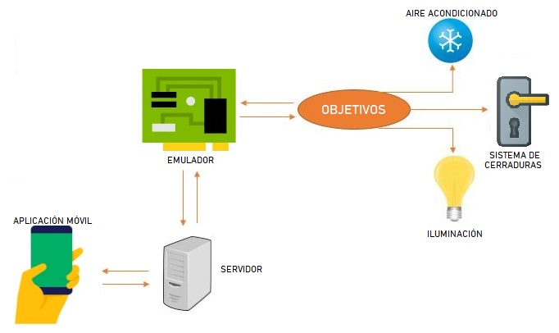

Fig. 1 Estructura de comunicación del sistema *Hotel*.

# DIAGRAMA DE CONEXIÓN.

La **Fig. 2** muestra el diagrama donde se modelo la conexión que utilizara el sistema, donde el Protocolo de Comunicación será de utilidad para que se establezca una comunicación entre la aplicación móvil, el servidor y los emuladores.

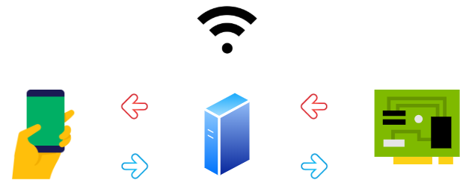

**Fig. 2 Conexión vía Wifi entre en dispositivo móvil, el servidor y el emulador**

# COMANDOS PARA LA COMUNICACIÓN CON EL EMULADOR.

El protocolo de comunicación consta de una serie de cadenas de caracteres y valores que los dispositivos electrónicos son capaces de entender y procesar. Está compuesto por 2 secciones, la entrada en donde se envían instrucciones al servidor y la salida que es la respuesta que el servidor regresa con la información que este a su vez obtuvo del emulador.

Las funcionalidades que realiza el protocolo se basan por una estructura de 2 diferentes agrupaciones de servicios, los cuales presenta la Fig. 3.

Fig. 3 Servicios protocolo de comunicación

# DISTRIBUCIÓN DE LOS OBJETIVOS

En la siguiente tabla se muestra la distribución de cada objetivo con sus acciones y su correspondiente ip y puerto en el servidor y emulador.

|  |  |  |
| --- | --- | --- |
| Objetivo | Funcionalidad | IP/Puerto |
| Cerradura | Bloquear/Desbloquear | Servidor:  Puerto: 1444  Ip: 192.168.1.20  Emulador: Depende de la habitación seleccionada. Véase Tabla de distribución de habitaciones. |
| Aire Acondicionado | Encender/Apagar | Servidor:  Puerto: 1444  Ip: 192.168.1.20  Emulador: Depende de la habitación seleccionada. Véase Tabla de distribución de habitaciones. |
| Luces | Encender/Apagar | Servidor:  Puerto: 1444  Ip: 192.168.1.20  Emulador: Depende de la habitación seleccionada. Véase Tabla de distribución de habitaciones. |

En la siguiente tabla se muestra el identificador de cada habitación con su ip y puerto asignado.

|  |  |  |
| --- | --- | --- |
| Tabla de distribución de habitaciones. | | |
| Habitación | **IP del emulador** | **Puerto del emulador** |
| HB1 | 192.168.1.20 | 1440 |
| HB2 | 192.168.1.20 | 1441 |

# PROCESO DE INTERCAMBIO DE INFORMACIÓN.

La siguiente imagen muestra el proceso que se sigue dentro del emulador y la interacción del protocolo de comunicación en el proceso de generación de condiciones ambientales simuladas.

1. Escenario para la verificación del estado de los objetivos cada 30 segundos.

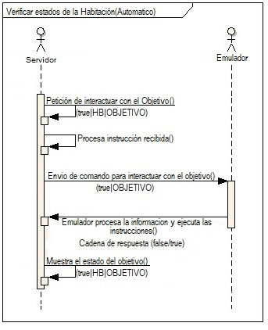

Ilustración 1. Verificación de sensores y actuadores.

1. Escenario para la interacción con los objetivos, se realizó solo un diagrama debido a que la interacción es la misma para todos los objetivos.

